車子，還是杯子？

在這個專案裡，你要做一個能夠自動學習如何分類照片的Scratch專案。

教室裡的同學要一起合作訓練電腦，讓電腦有能力可以將一堆照片分成兩疊：

* 一疊車子的照片，以及
* 一疊杯子的照片



This project worksheet is licensed under a Creative Commons Attribution Non-Commercial Share-Alike License



http://creativecommons.org/licenses/by-nc-sa/4.0/

**教師教學指南：事前準備**

**Teacher / Group leader instructions : Setup**

這個版本的“車子，還是杯子？”活動會讓你的學生一起合作訓練一個機器學習模型。如果你需要讓學生單獨操作訓練模型的版本，可以從此處下載：<https://machinelearningforkids.co.uk/worksheets>

**目標：建立小組專案與課前準備**

1. 搜尋網頁：<https://machinelearningforkids.co.uk/>
2. 使用教師帳號登入
3. 點選上方清單中的 ”**Projects**” 按鈕
4. 點選 “**+ Add a new project**” 按鈕
5. 建立一個專案，命名成 “Car or Cup”。設定辨識 “**images**”類別，並確認已

勾選“**Whole-class project**”

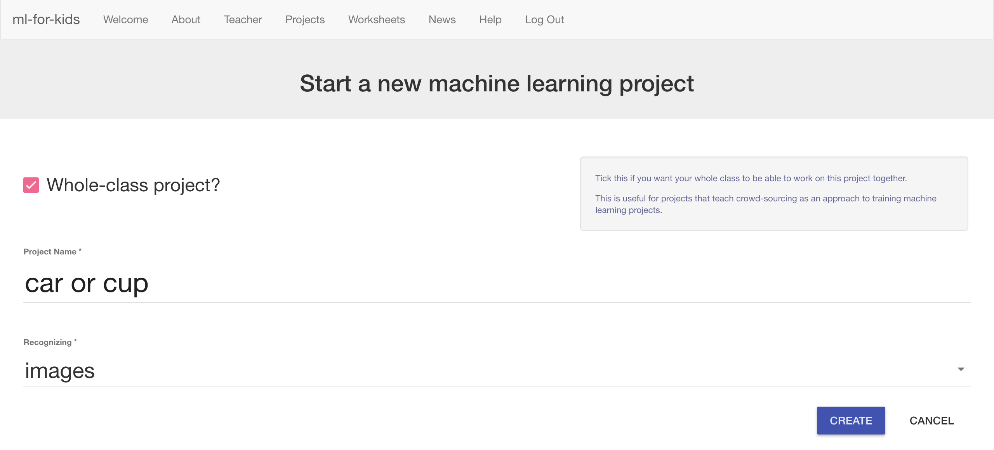

1. 點選 “**Create**” 按鈕
2. 點選專案“Car or Cup”，再點選 “**Train**” 按鈕
3. 點選“**+ Add new label**”按鈕來新增車子和杯子的分類訓練框

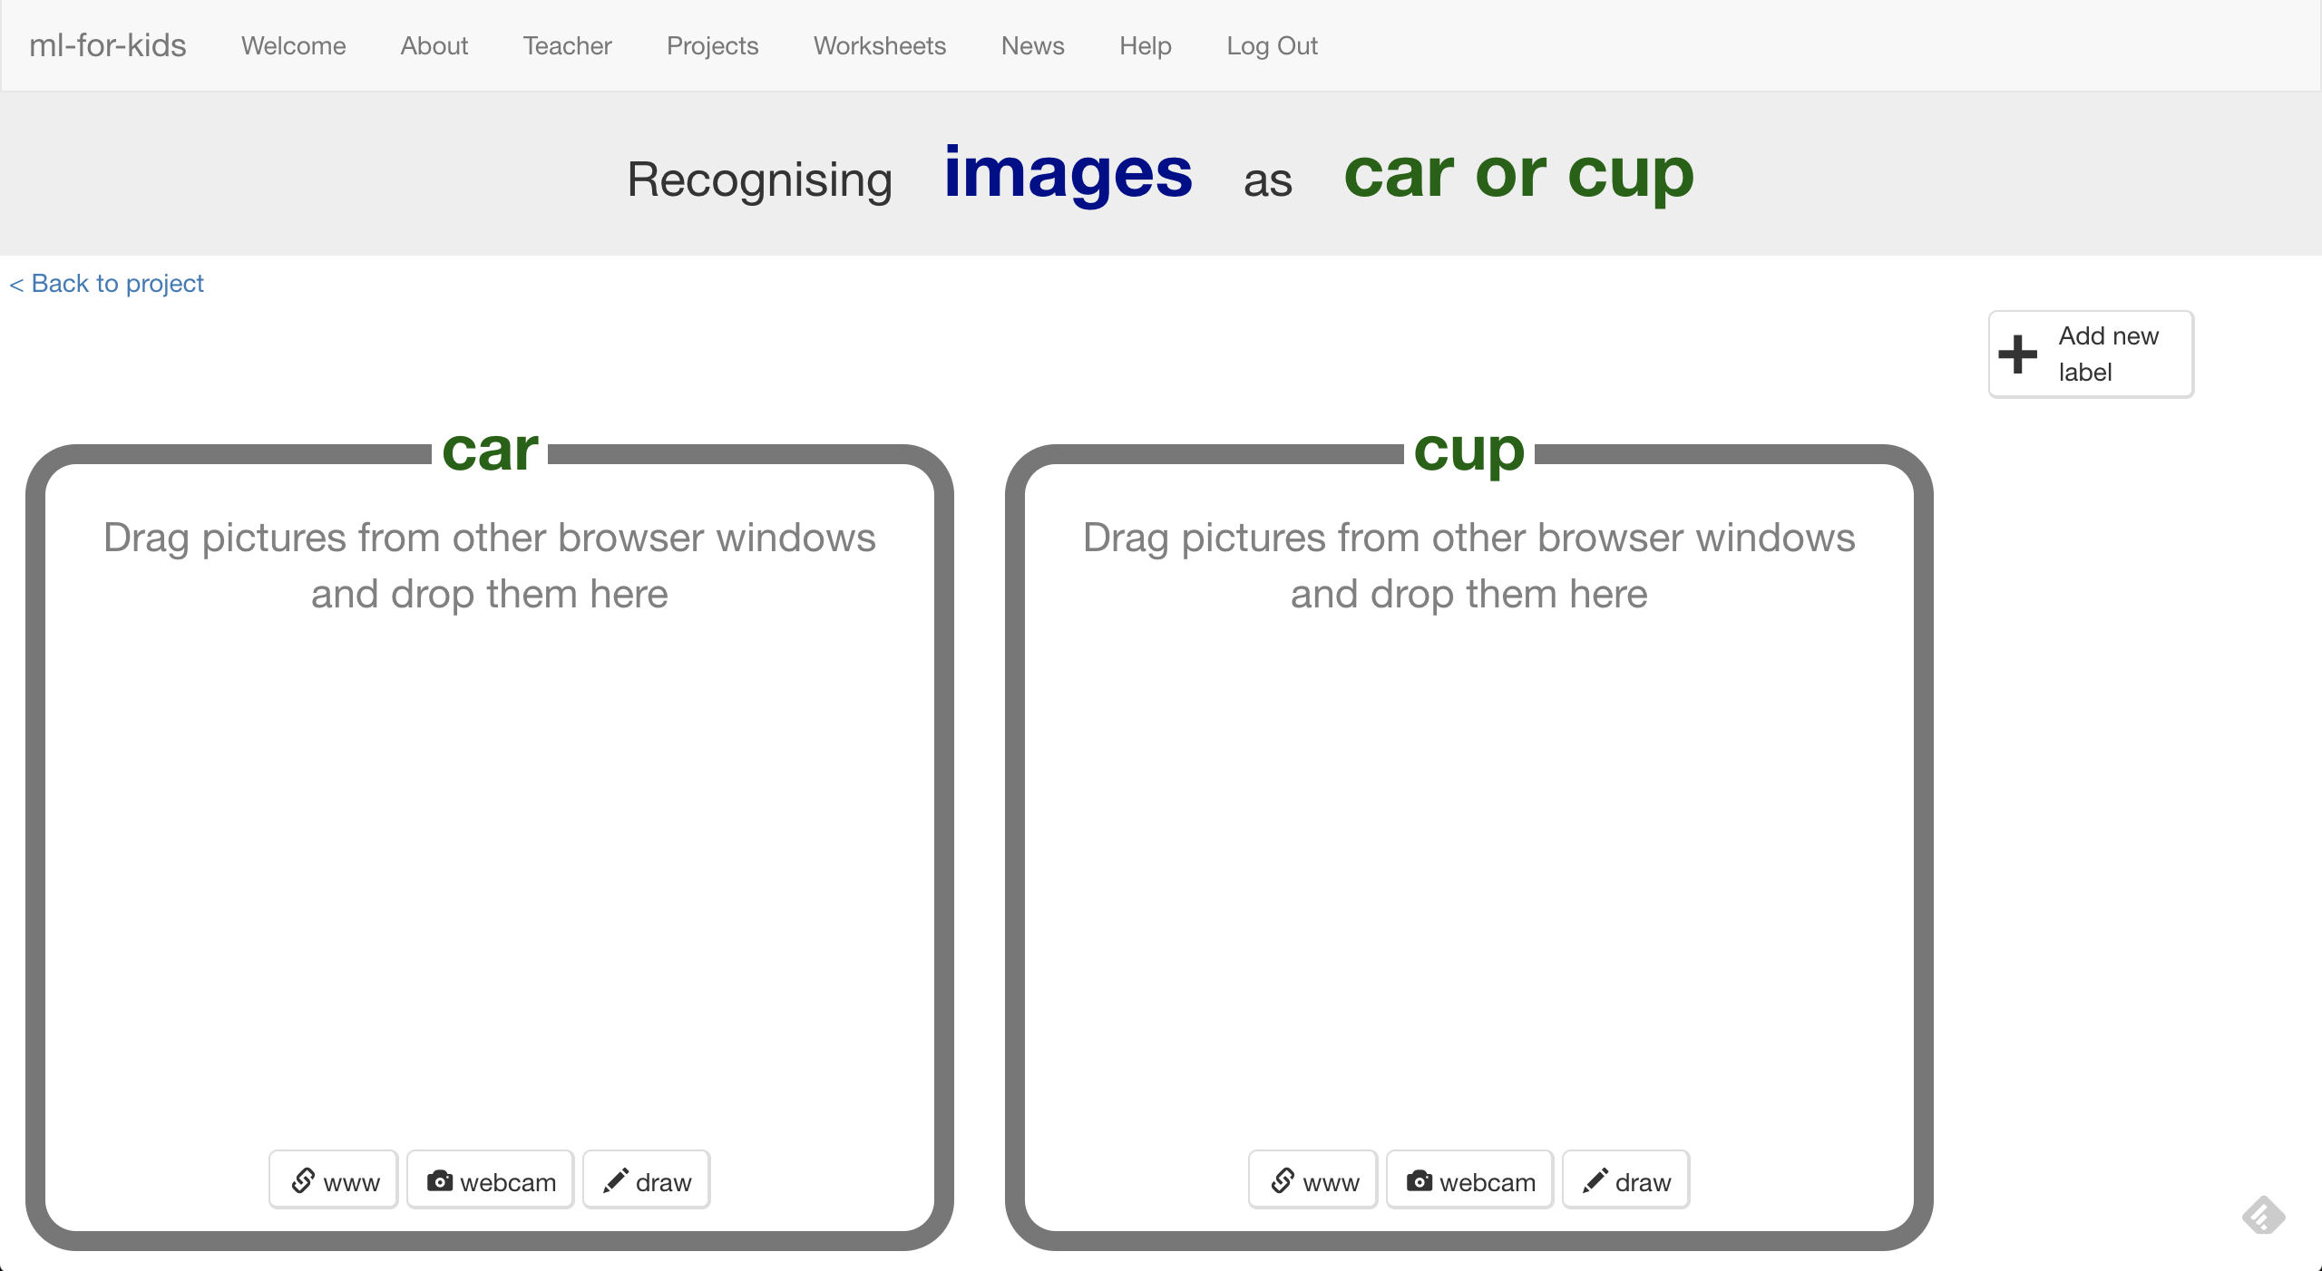

**給學生：實作步驟**

1. 搜尋網頁：<https://machinelearningforkids.co.uk/>
2. 點選 “**Create**” 按鈕
3. 點選“**Log In**”按鈕並登入系統

*如果你沒有帳號，請你的老師幫你建立一個帳號。*

*如果你不記得你的帳號或密碼，請你的老師幫你重新設定一次。*

1. 點選上方清單中的 ”**Projects**” 按鈕
2. 你應該會看一個專案叫“car or cup”，點選此專案

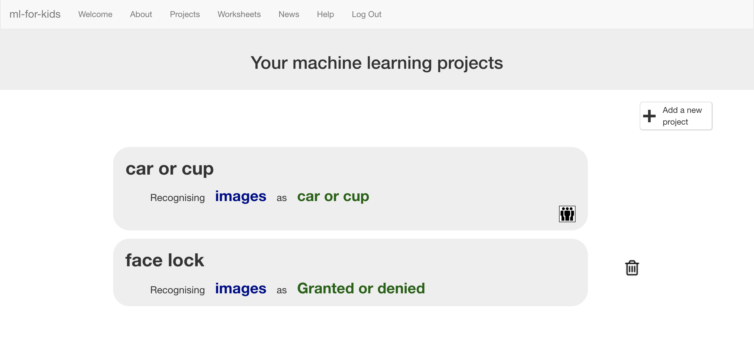

1. 點選“**Train**”按鈕開始搜集訓練電腦用的範例照片
2. 你的老師已經幫你準備好照片的分類訓練框了

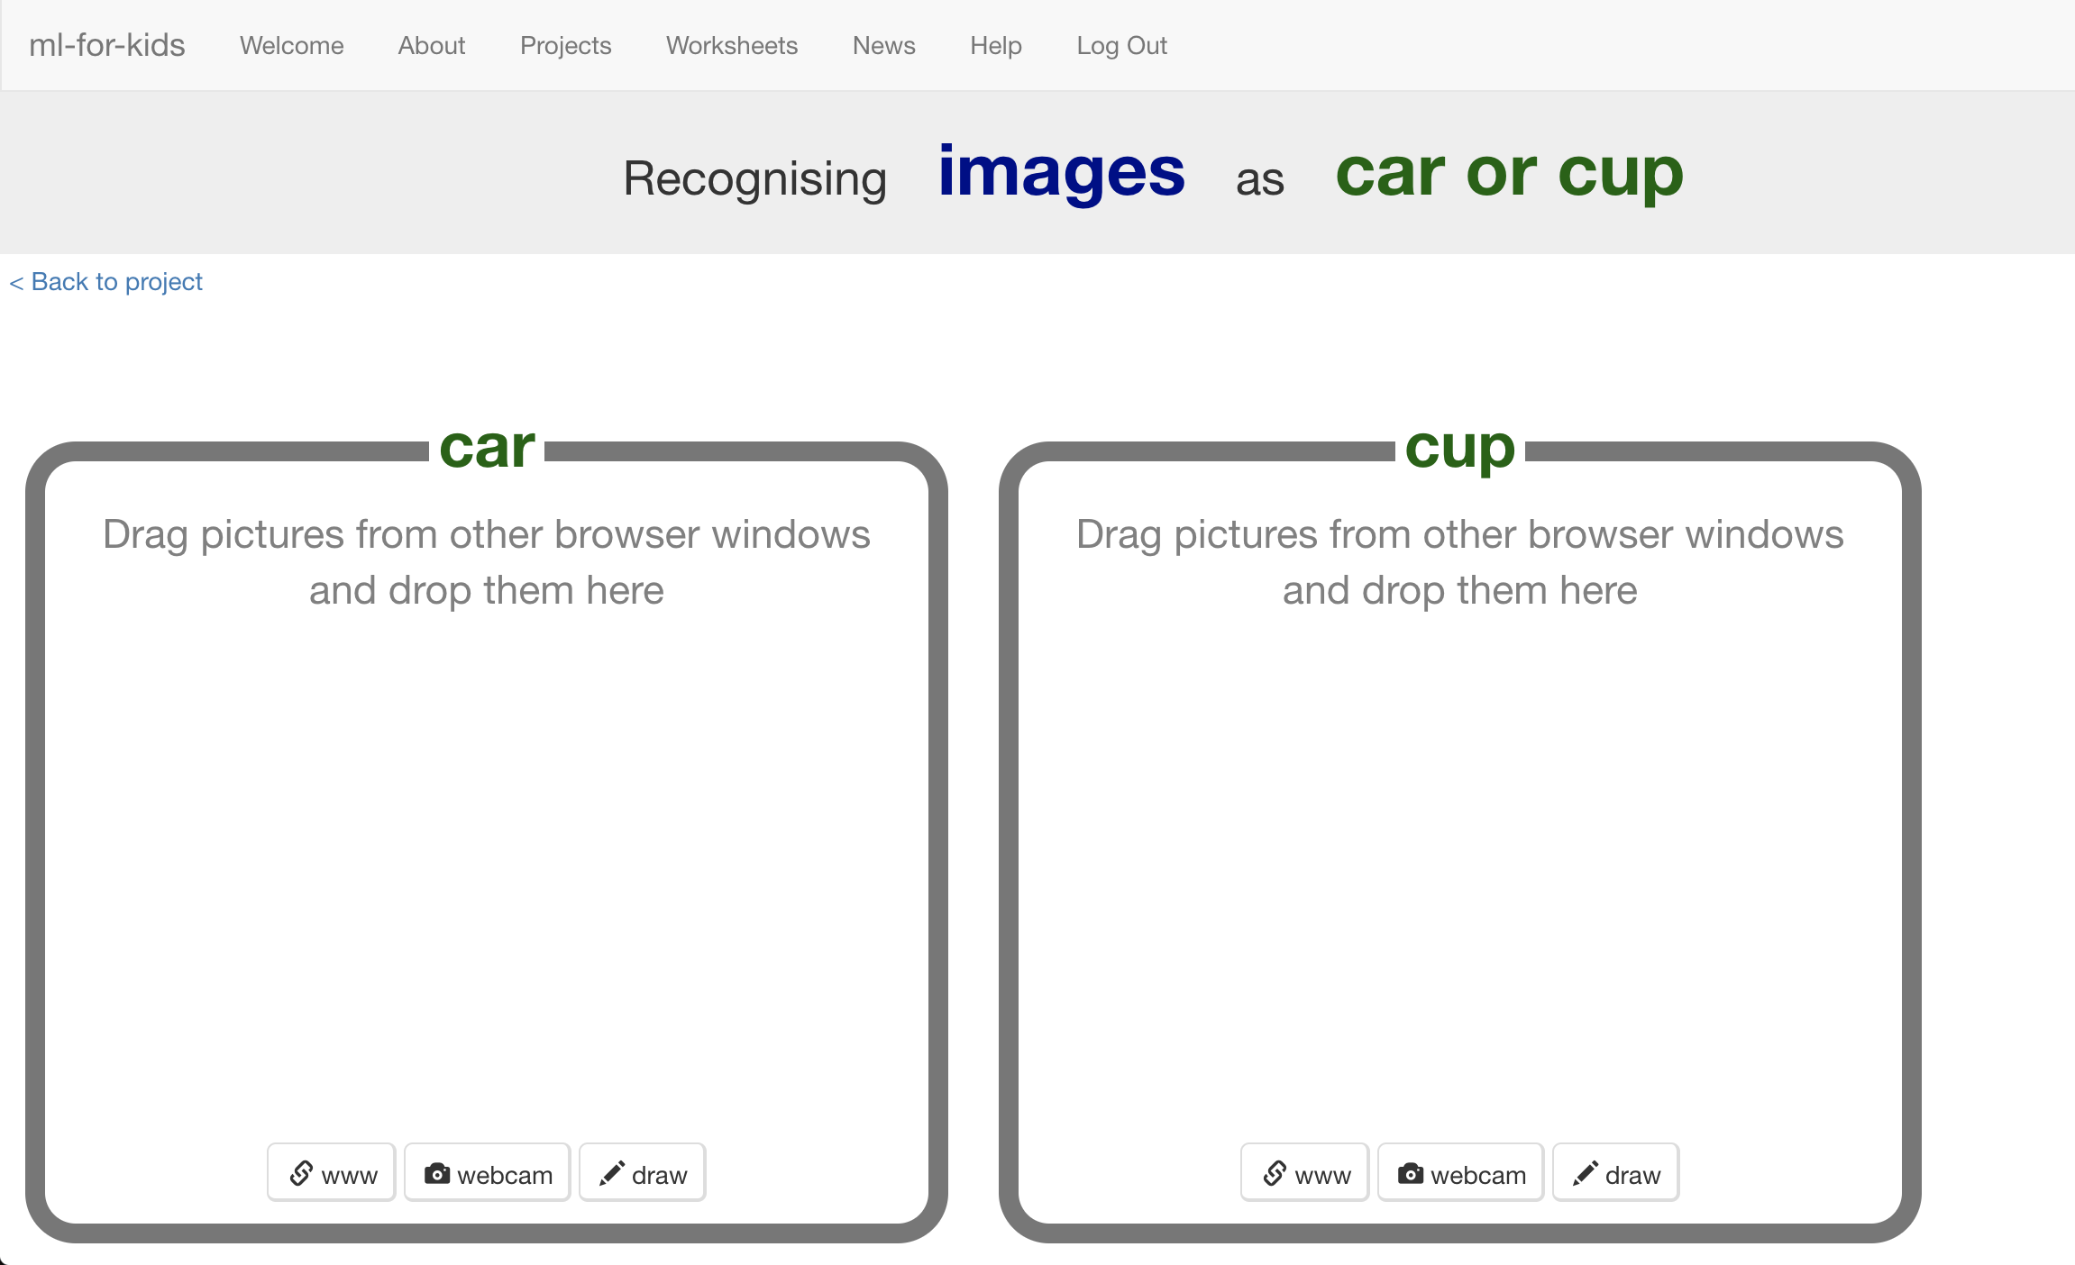

1. 開啟另一個網頁瀏覽器
2. 調整兩個視窗大小（如下圖）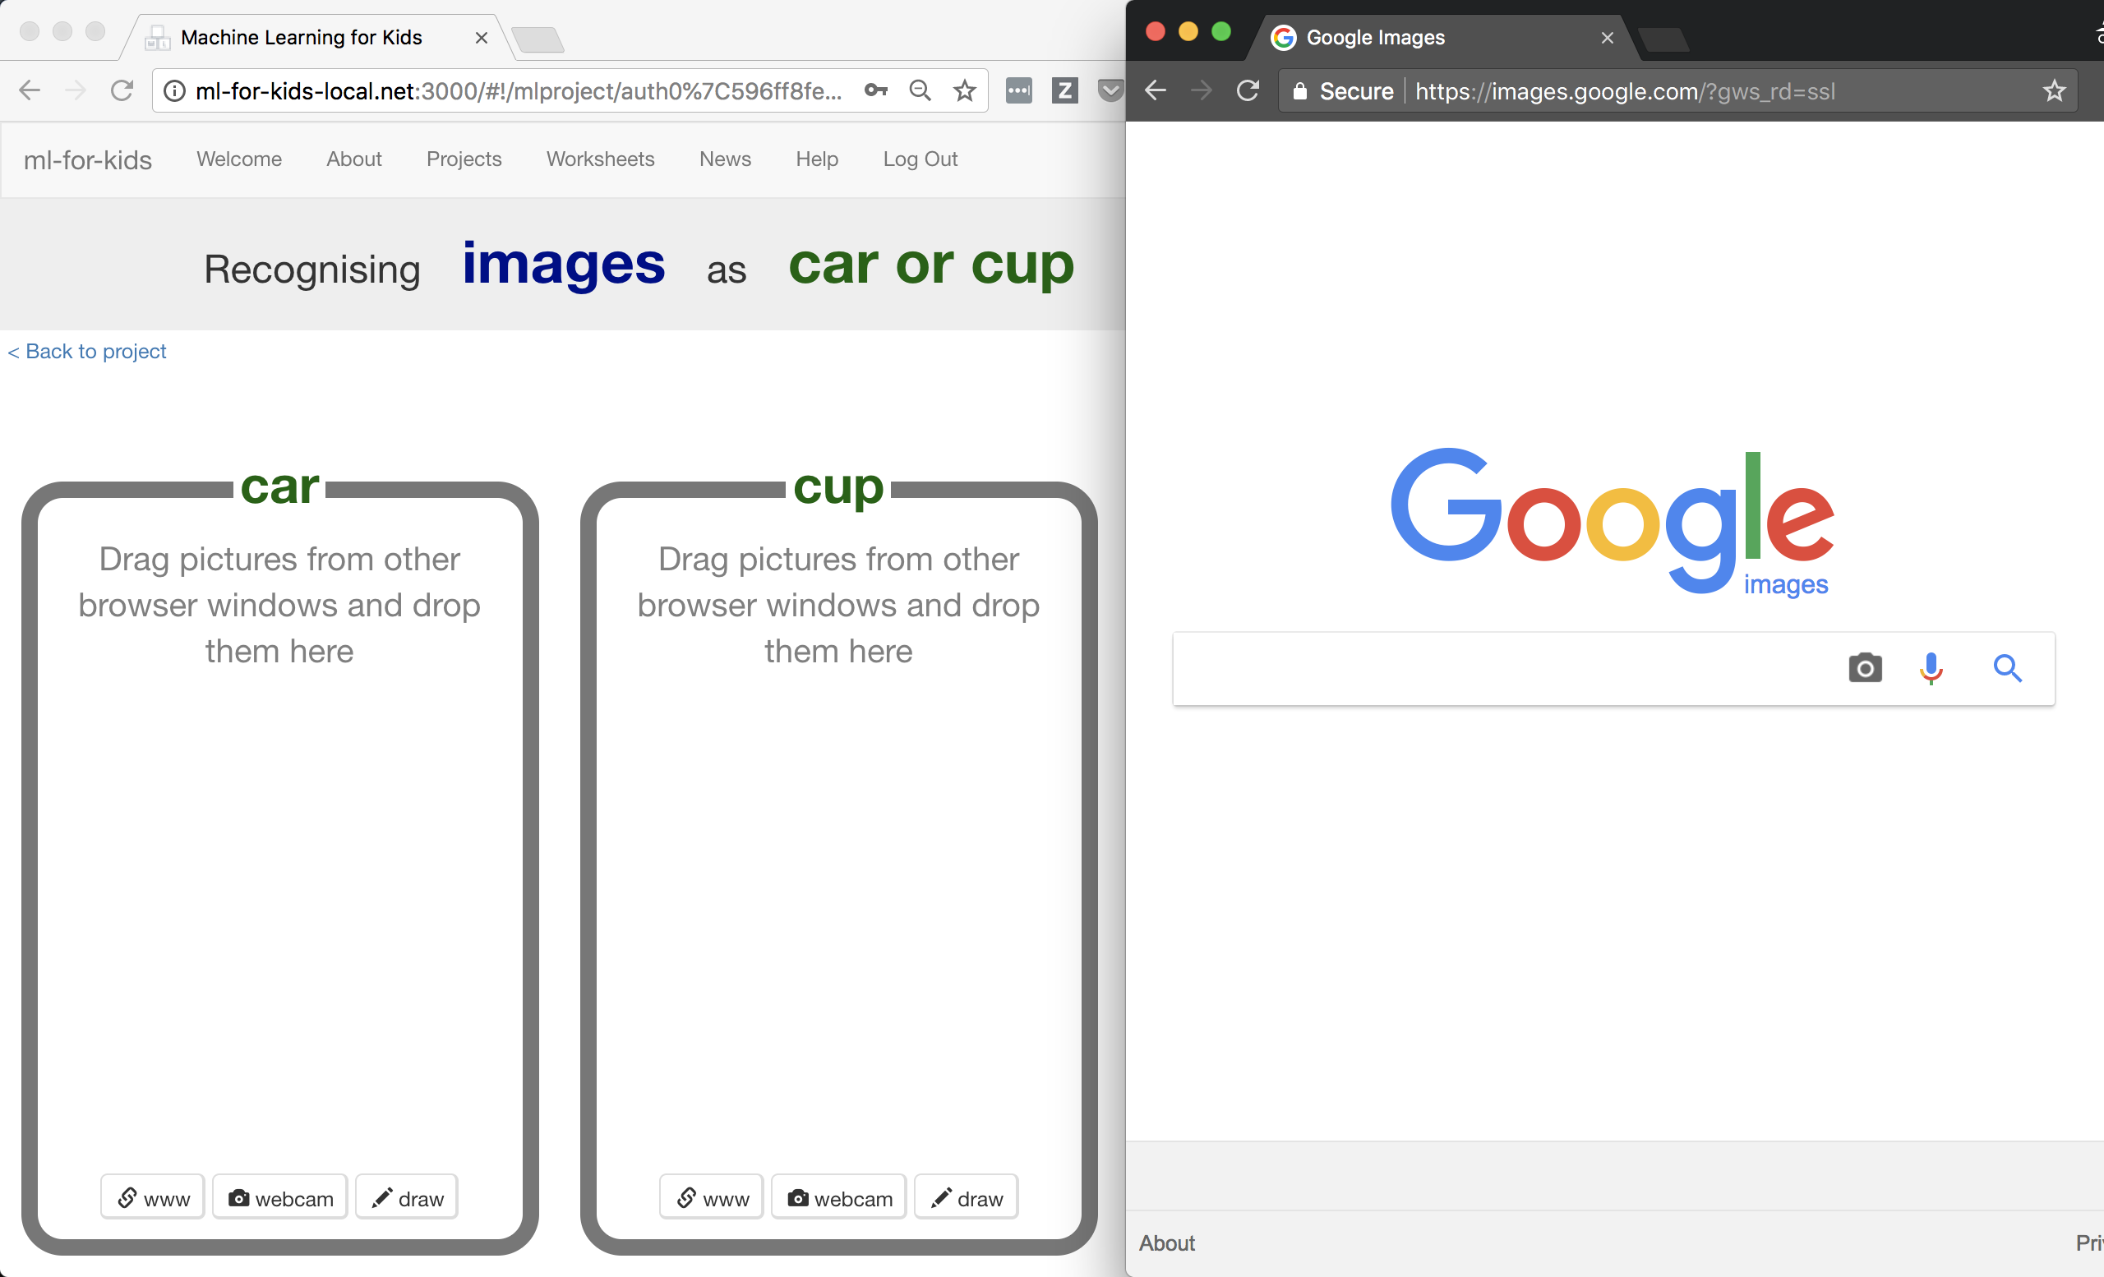
3. 在新的視窗中搜尋車子的照片。並將較佳的範例圖片拖曳至原

先視窗中的左邊框框裡

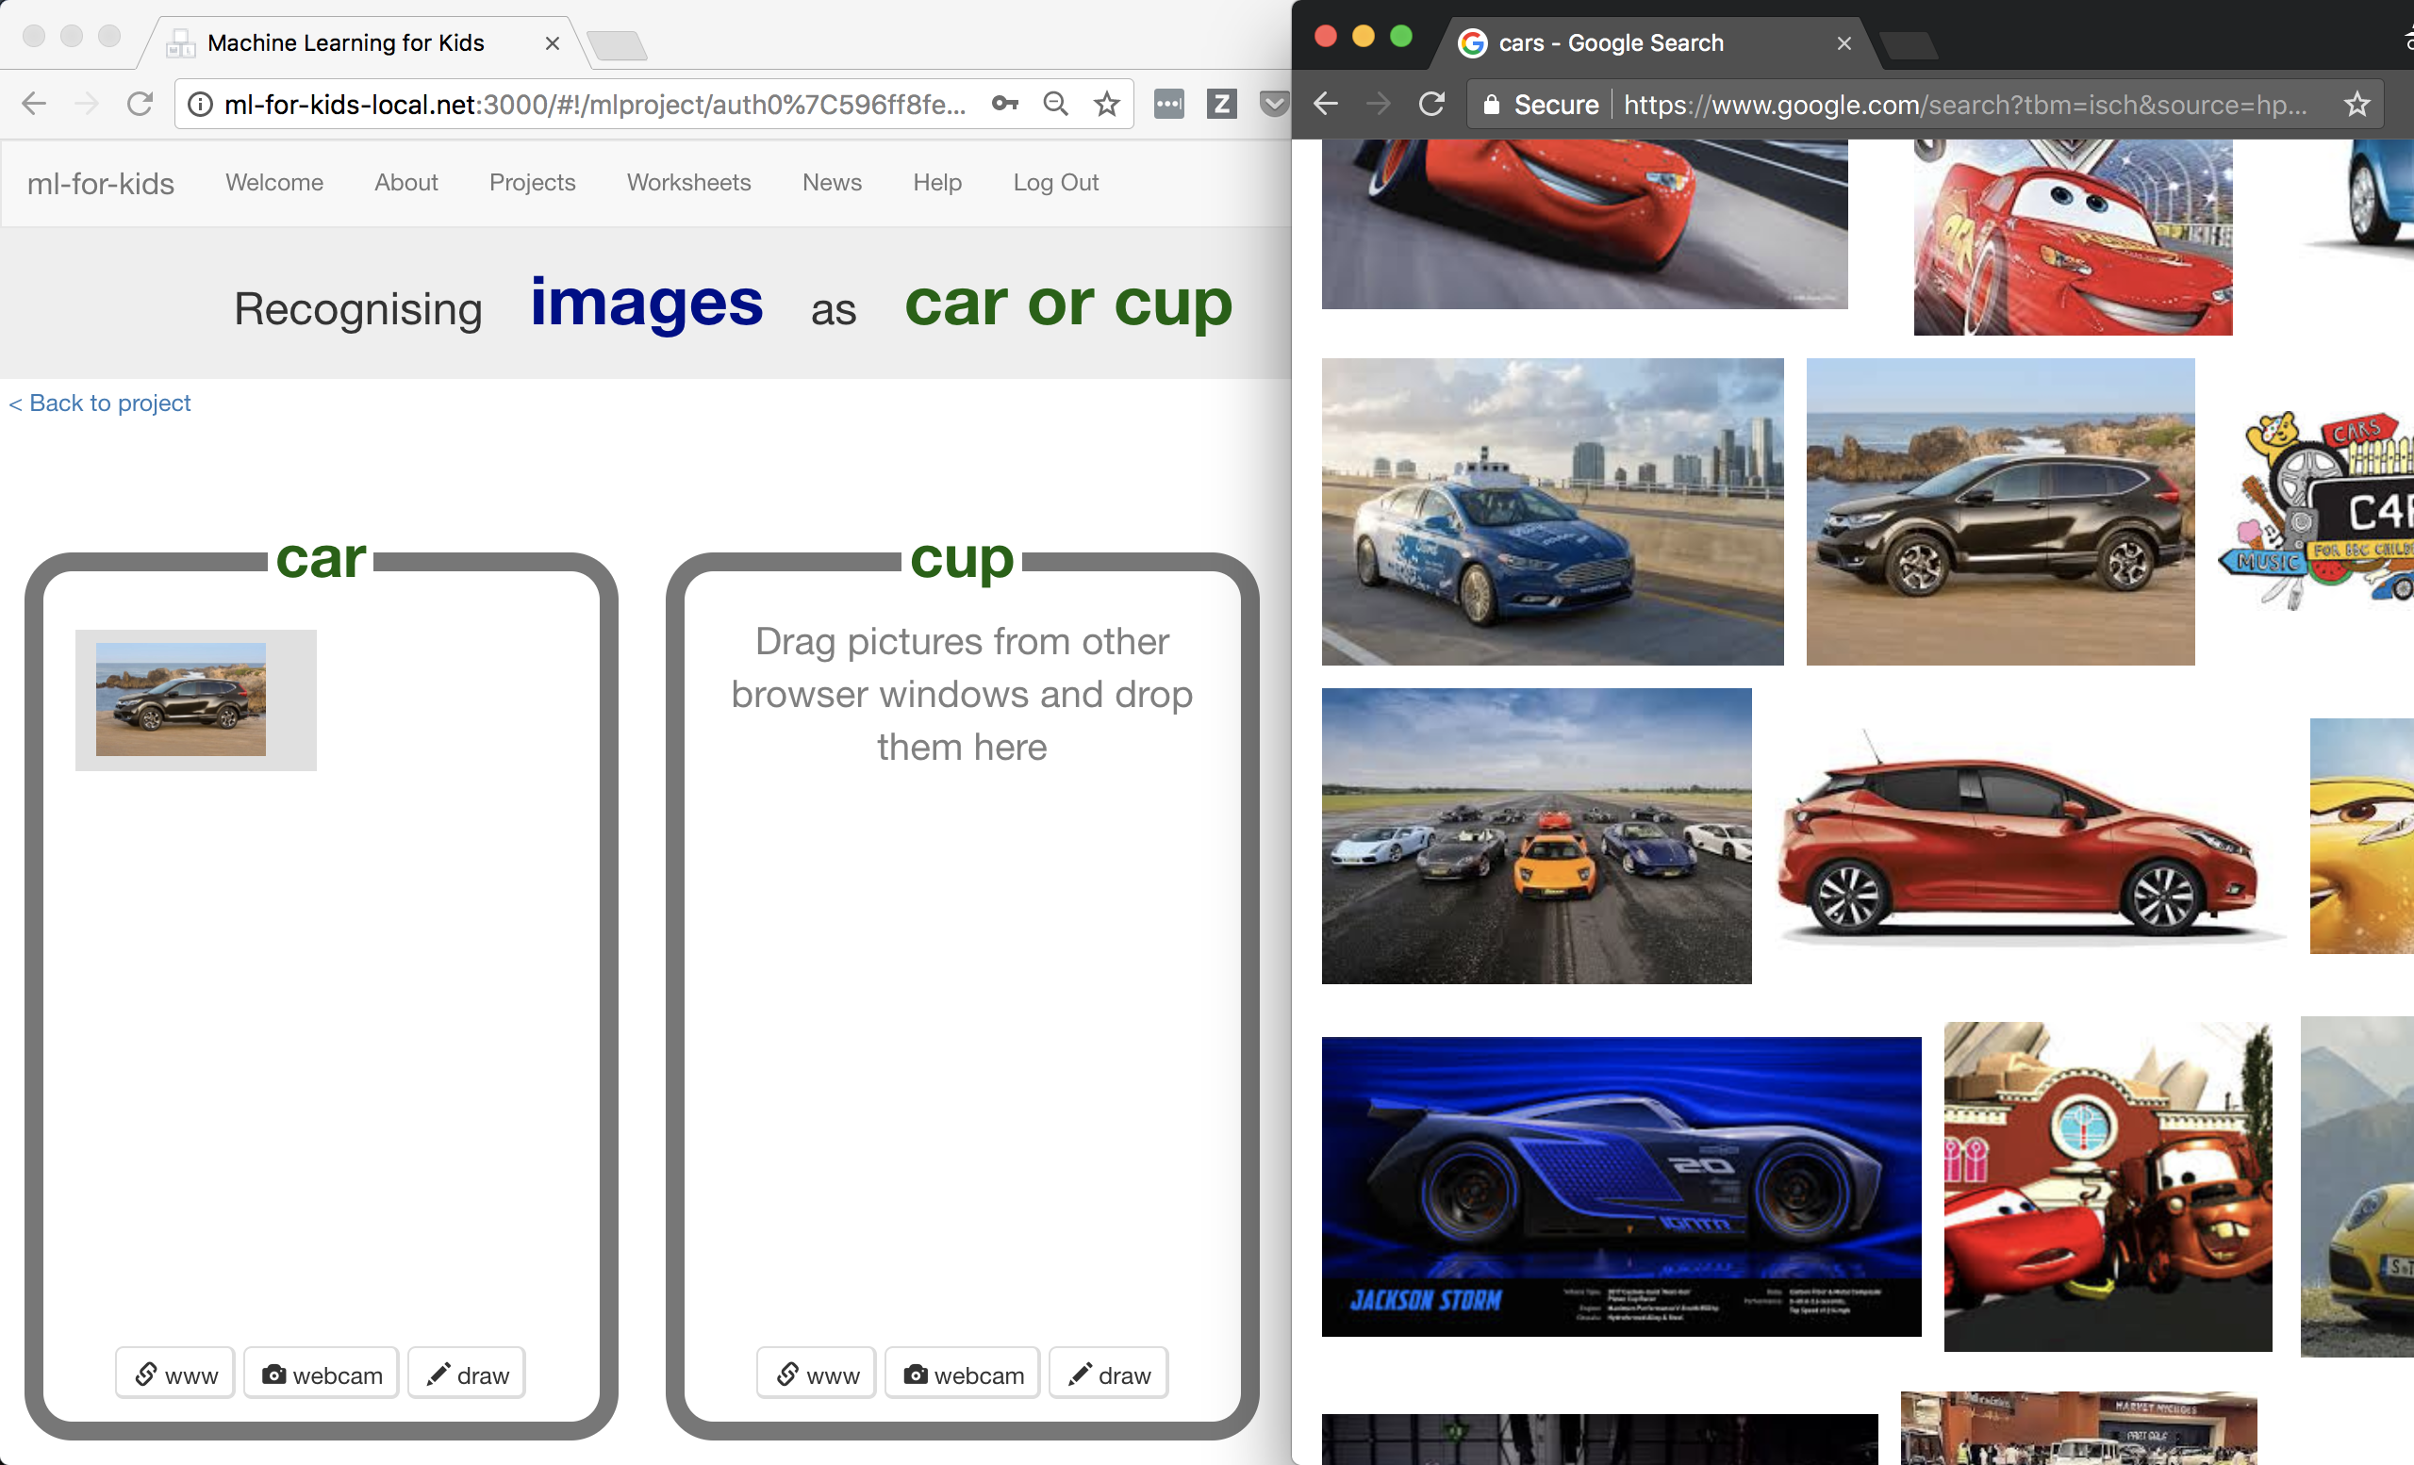

1. 重複上個步驟直到你搜集了一些車子圖片
2. 在新的視窗中搜尋杯子的照片。並將較佳的範例圖片拖曳至原

先視窗中的右邊框框裡

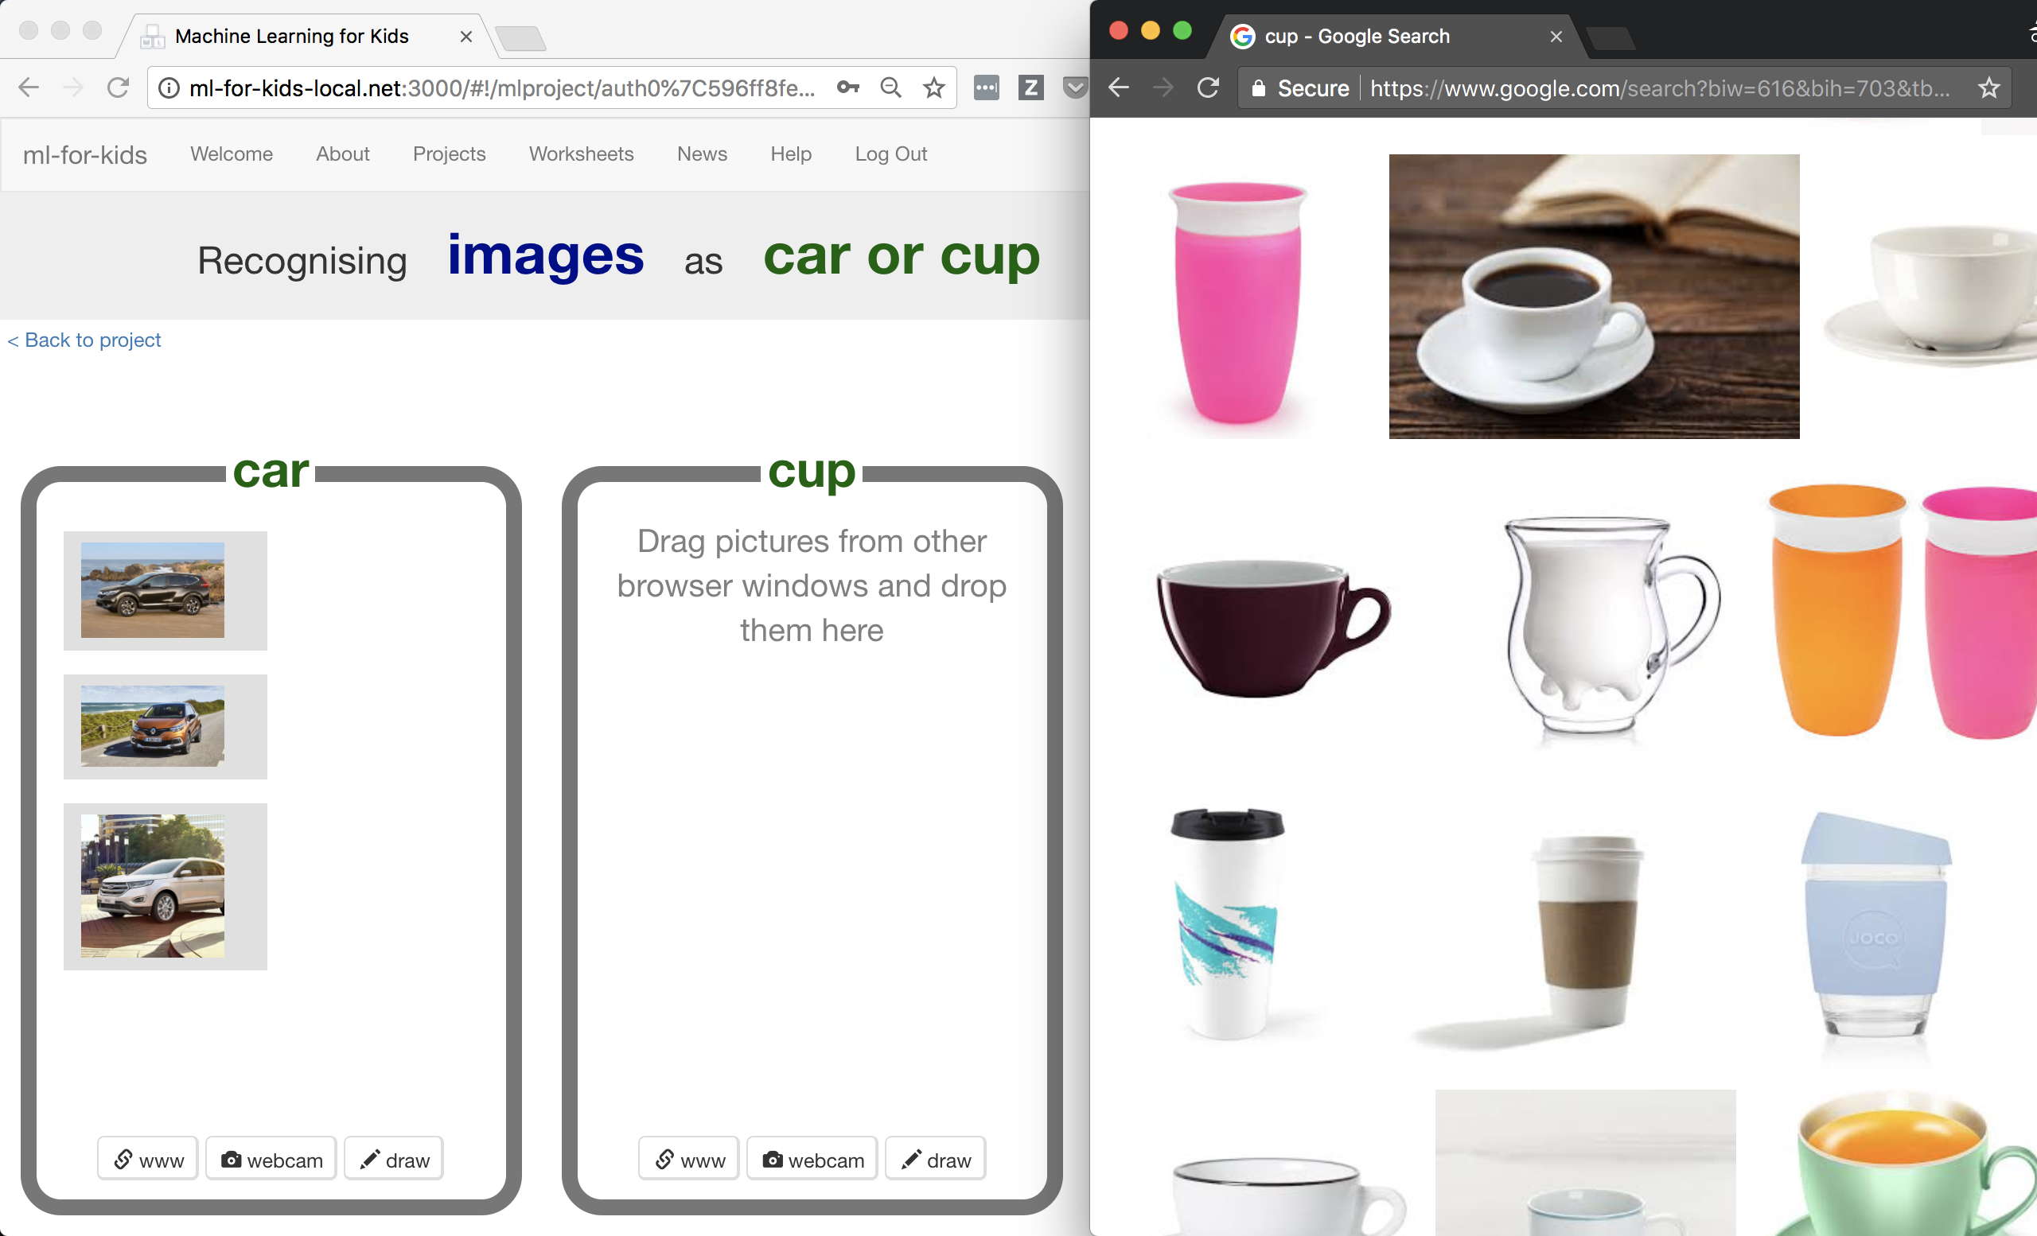

1. 重複上個步驟直到你搜集了一些杯子圖片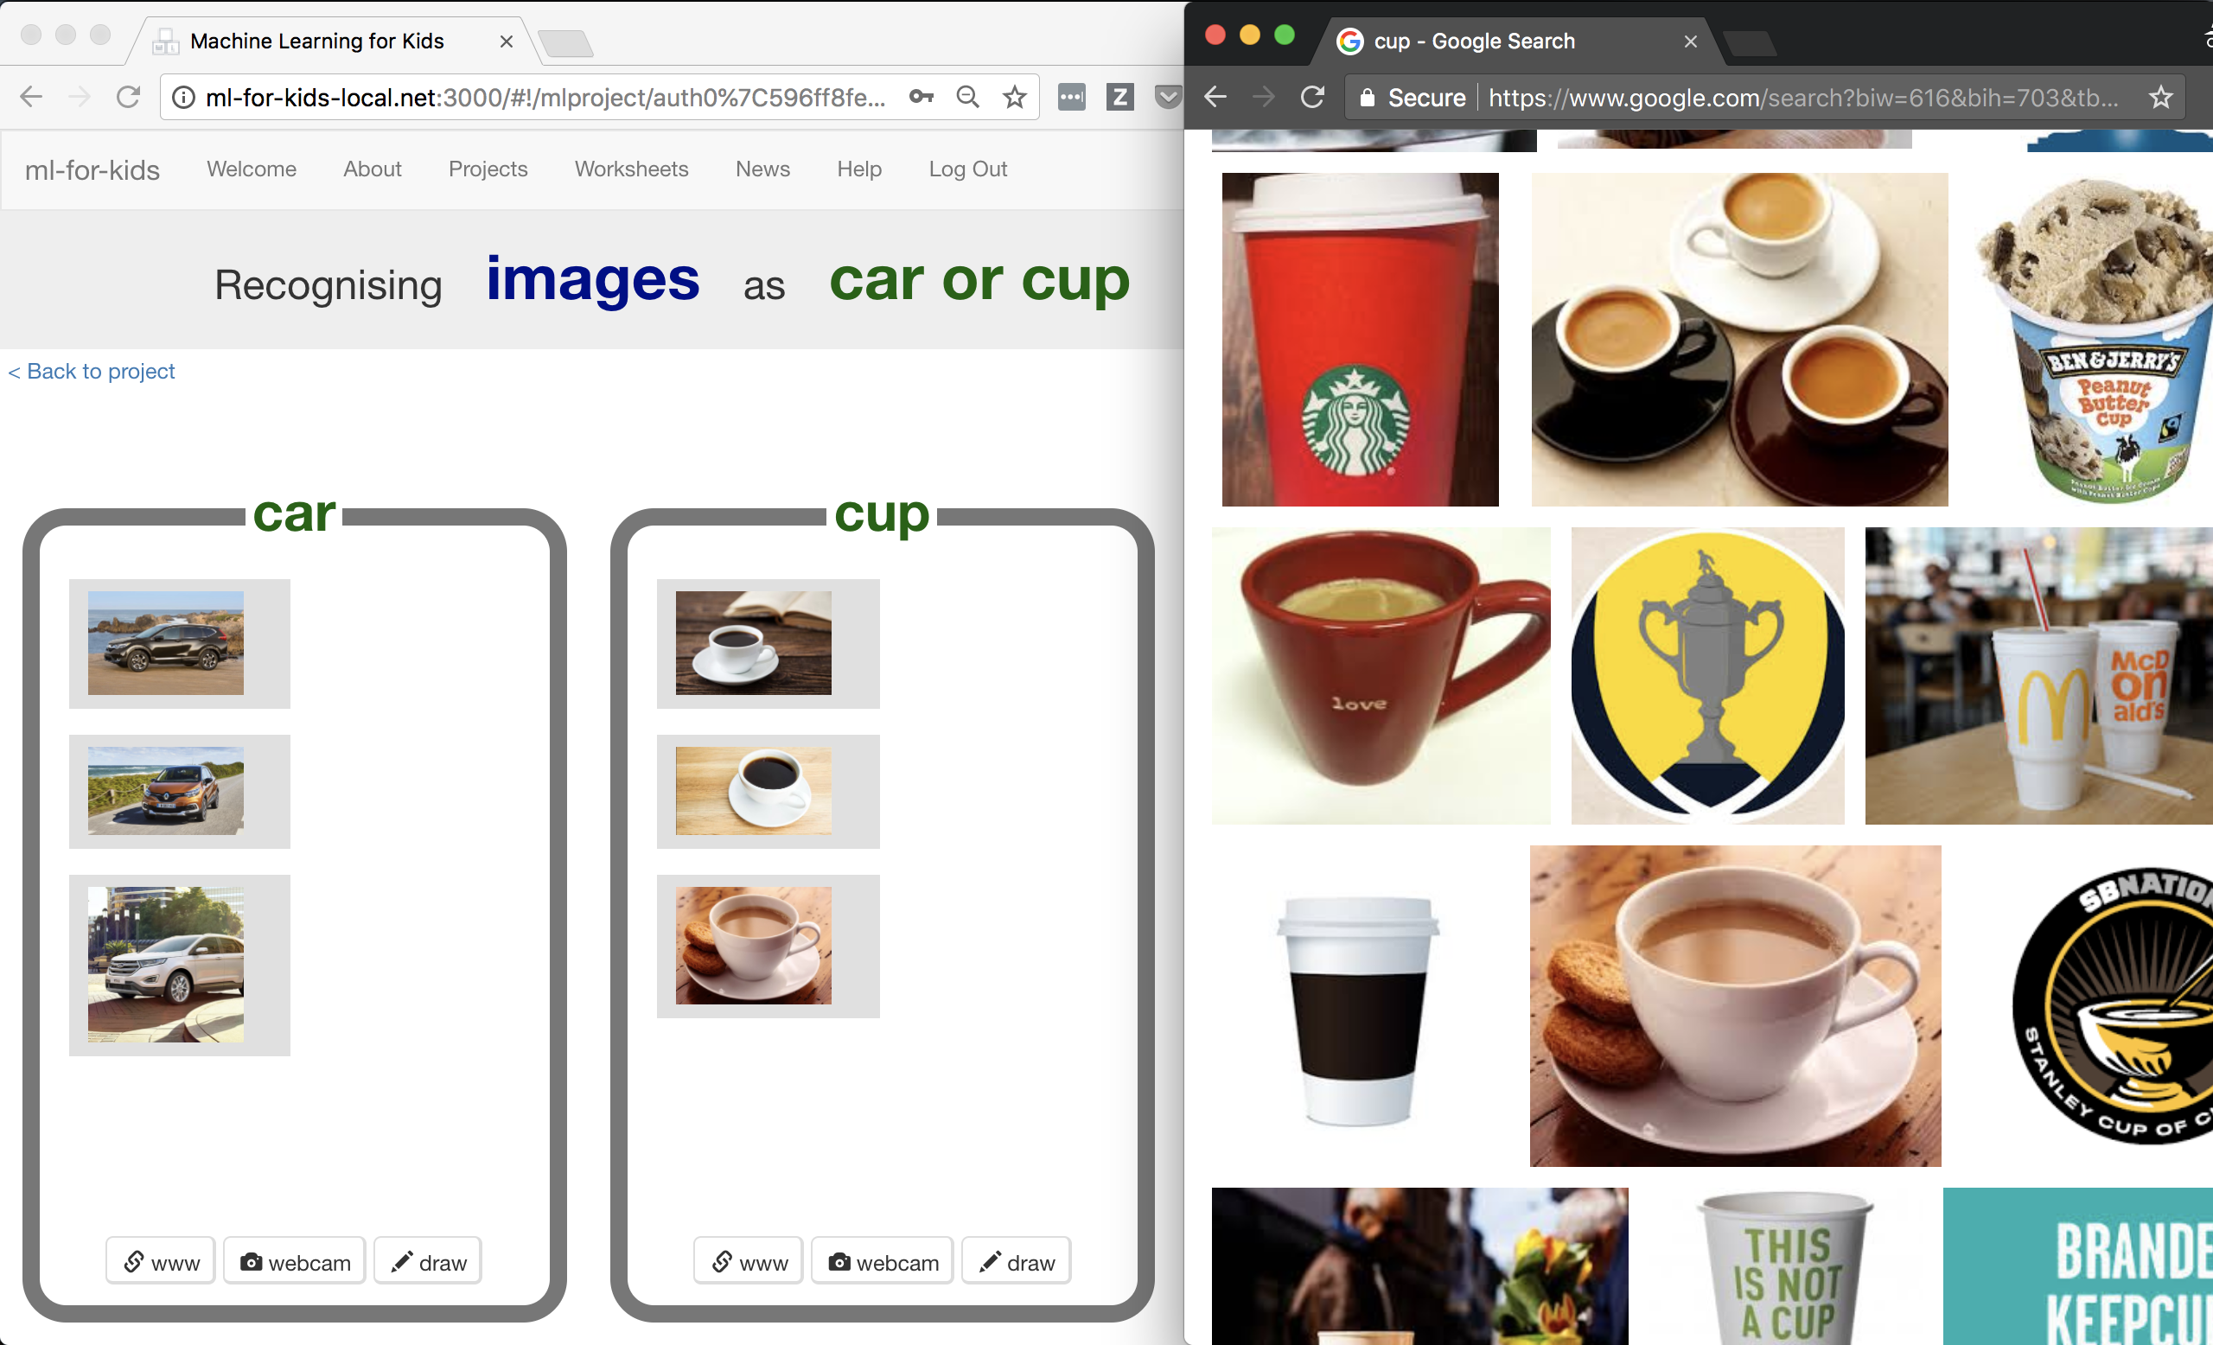

1. 你的同學也會把照片加進同一個訓練框裡，但你在此時並不會

看到他們。*重新整理頁面以看到全班所蒐集到的所有圖片*

1. 重複上述步驟，直到你們班搜集到足夠的範例照片。**除非老師跟你們說可以繼續下個步驟，否則請繼續搜集照片**

**教師教學指南：訓練一個機器學習模型**

**目標：掌握班級進度，以及訓練一個機器學習模型**

1. 點選上方清單中的 ”**Projects**” 按鈕
2. 點選專案 “car or cup”
3. 點選“Learn & Test” 按鈕
4. 檢閱班級進度

*如果搜集的範例照片數量越多，模型應該會表現得越好。但一個模型至少各自需要10個範例才能建立*

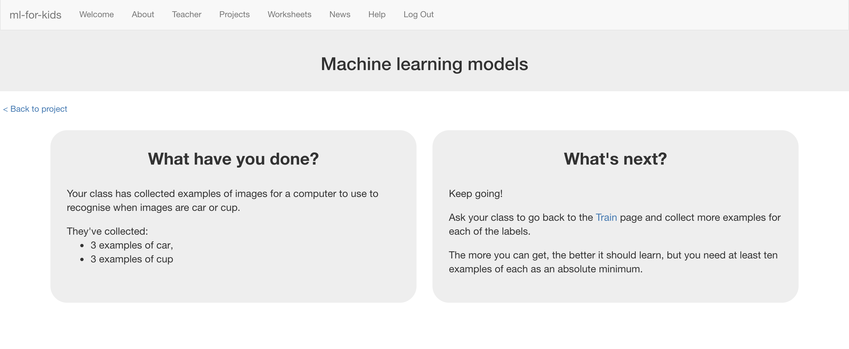

1. 如果你已經準備好繼續，點選 “Train new machine learning model”按鈕來

使用這些範例照片訓練一個新的模型

*這可能會花費一到兩分鐘，當完成時，網頁上的狀態會從“Training”變為“Active”*

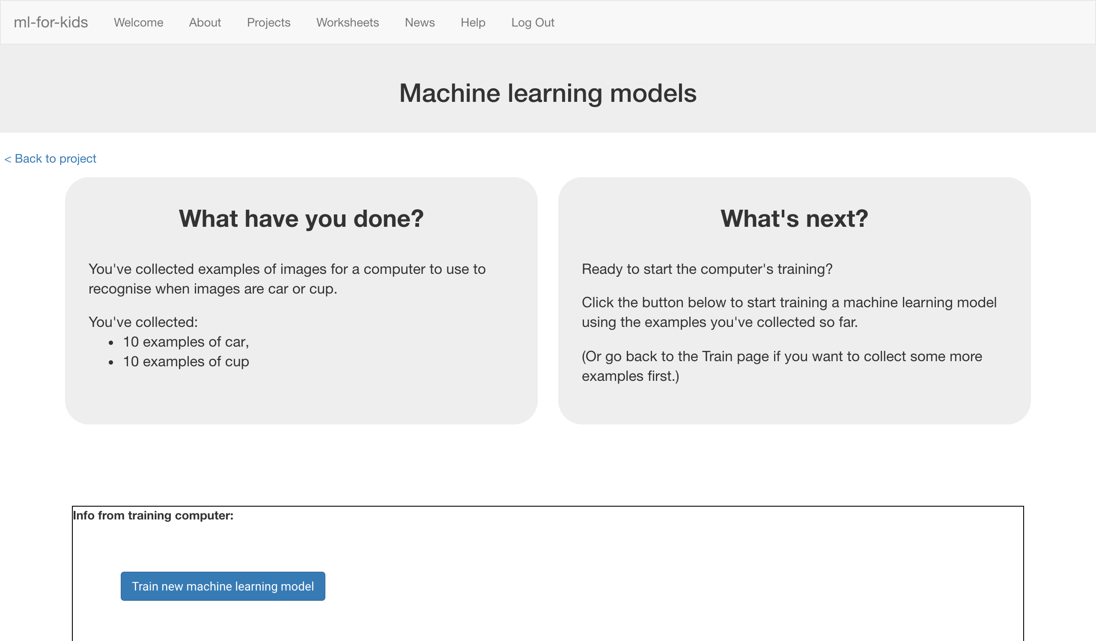

1. 當一切就緒後，你可以告訴學生繼續之後的動作

**給學生：實作步驟**

1. 點選“**< Back to project**”按鈕
2. 你的老師已經使用你們所蒐集到的範例照片建立了一個機器學

習模型

1. 點選“**Make**”按鈕，再點選“**Scratch**”按鈕

*此頁有如何使用Scratch新積木的教學*

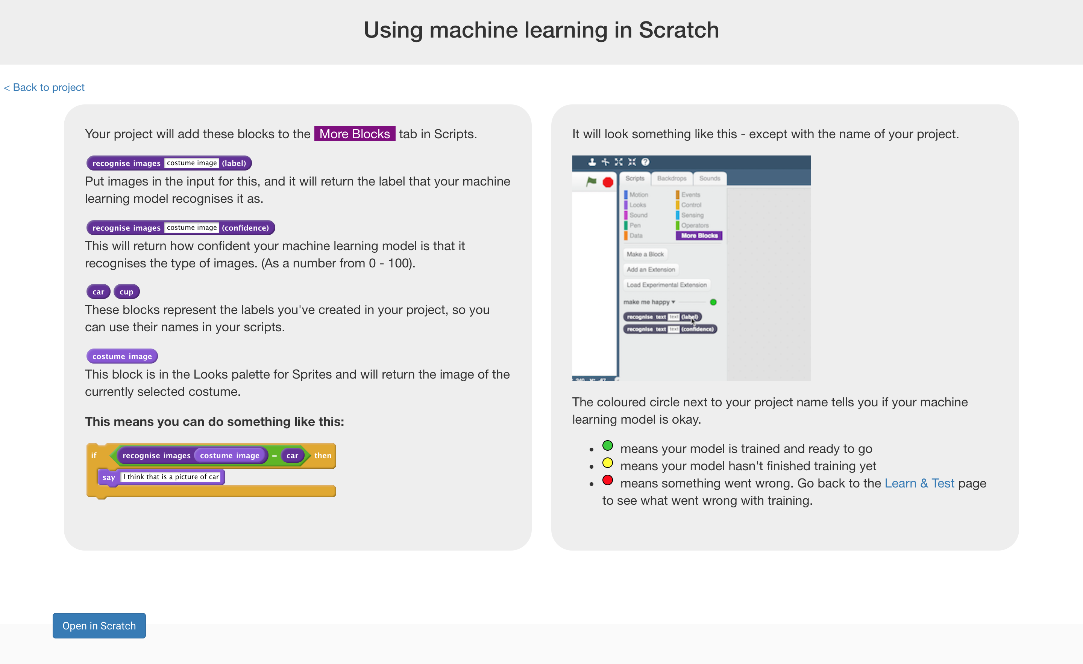

**到目前為止，你做了哪些事情？**

你已經開始訓練電腦分辨杯子和車子的照片，但你不是採用寫規則的方式來訓練，而是使用蒐集範例的方式。這些蒐集來的範例會被用來訓練一個機器學習的 『模型』。

這就是所謂的『監督式學習』(supervised learning)，因為你給電腦訓練用的範例都確保是正確的，就像是在監督它一樣。

電腦會從你給的範例照片中學習到一些模式，比方說形狀以及顏色的使用。這些東西會被用來辨識新的照片。

1. 點選“**Open in Scratch**”按鈕來開啟Scratch

*你應該會在你的“car or cup” 專案中的『更多積木』(More blocks)區看到新積木*

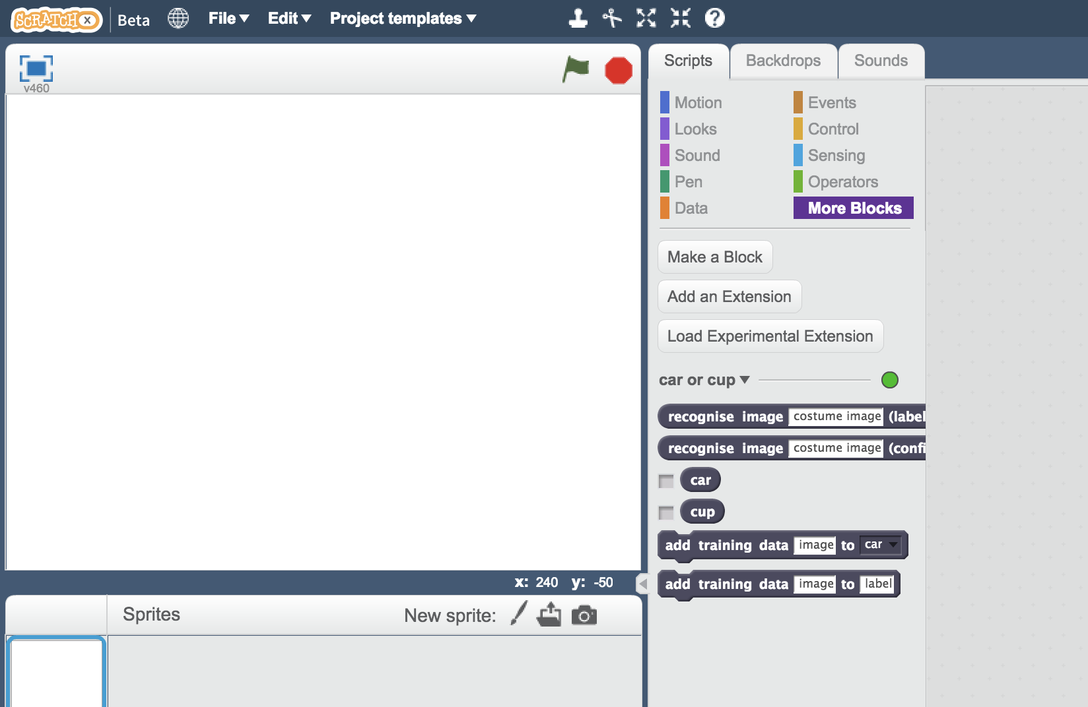

1. 載入 **Car or cup 範本**

*如下圖所示，點選* ***Project template，再點選Car or cup***

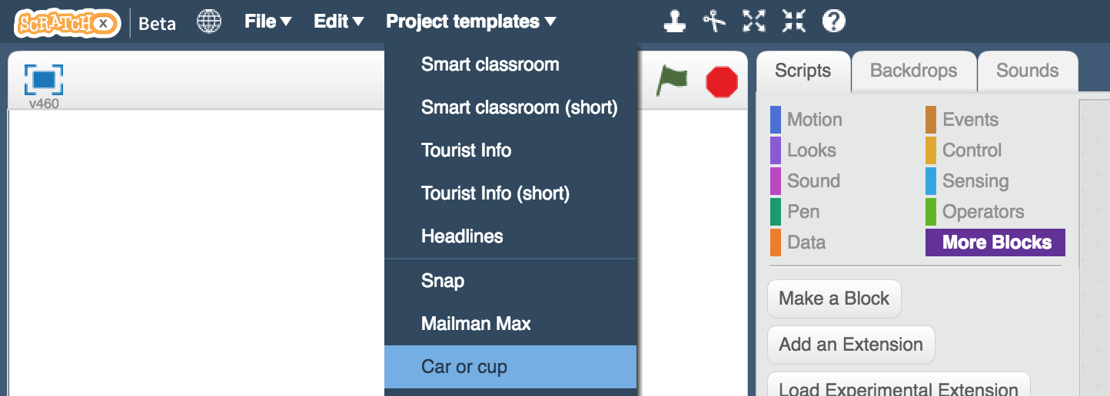

**小技巧**

**多一點範例！**

當你給越多範例，電腦就應該能更正確的辨別出照片理的是車子還是杯子

**盡可能蒐集相同數量的照片**

嘗試找到一樣多的車子和杯子的範例照片

如果你其中一種照片特別多，那麼電腦可能會更容易將照片判別成這一類，因此會影響到電腦辨識照片的學習

**確保範例中有各種圖片**

試著找到不同類別的範例

舉例來說，確保有不同背景的範例

如果用來訓練電腦的每張車子照片都有草地，而且每張杯子照片都有木頭桌子的話，很有可能最後電腦學到的是辨識草地和木頭，而非車子和杯子

1. 點選綠旗並執行

*此專案中有數張隨機挑選的桌子或杯子照片。接下來你需要修改專案，讓電腦可以利用你先前給的訓練，將這些照片分類成二疊*

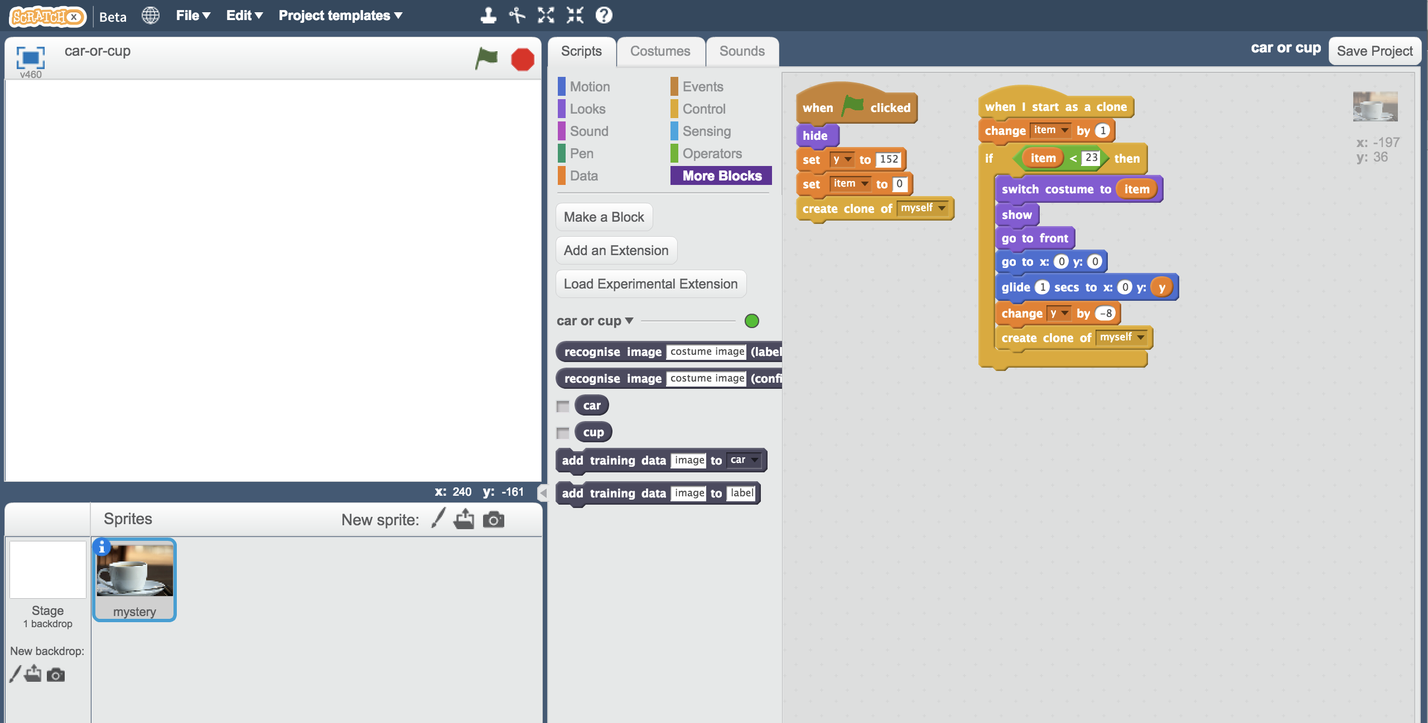

1. 點選角色“mystery”，點選『程式』(Scripts)，接著修改程式讓他

可以使用你的機器學習模型

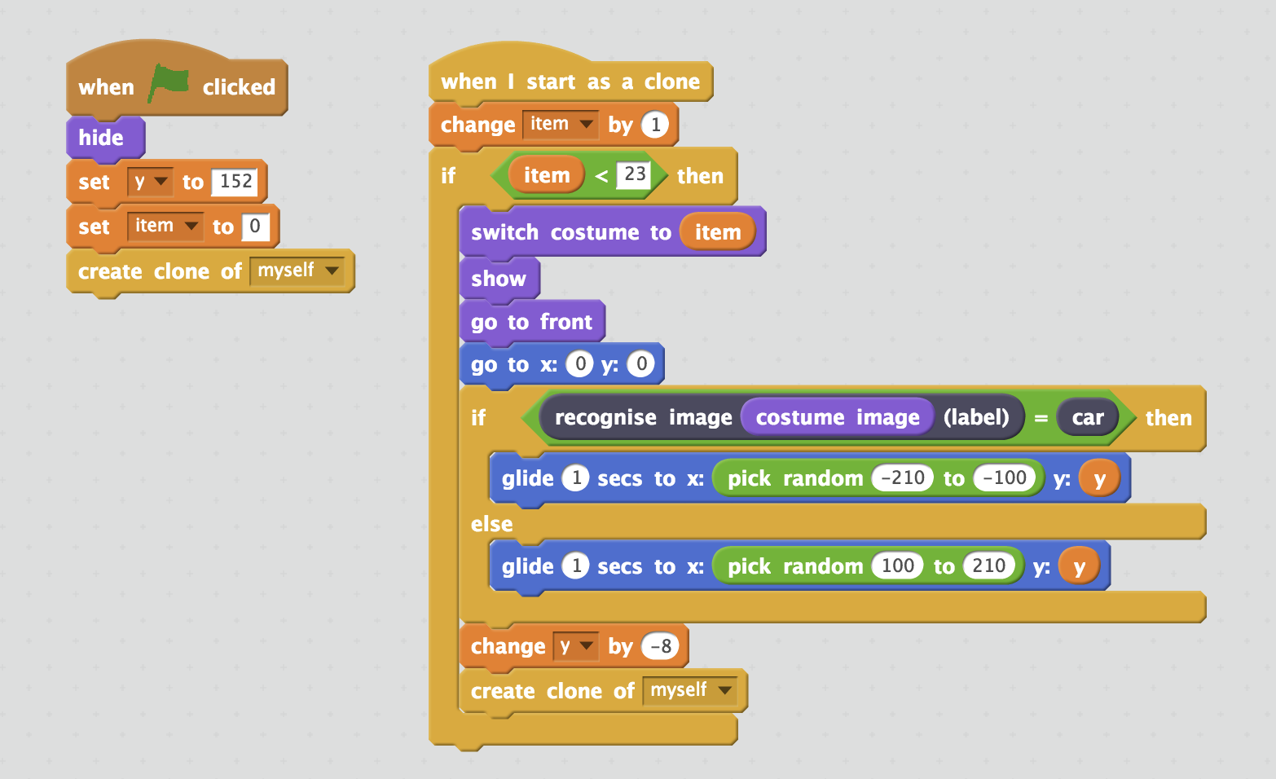

1. 點選全螢幕按鈕，再點選綠旗

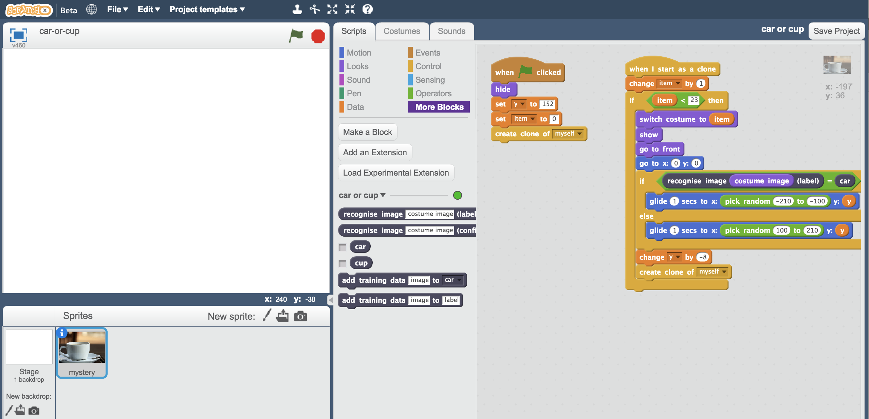

1. 觀察角色使用你們班所訓練出來的機器學習模型將一堆照片分

成兩類

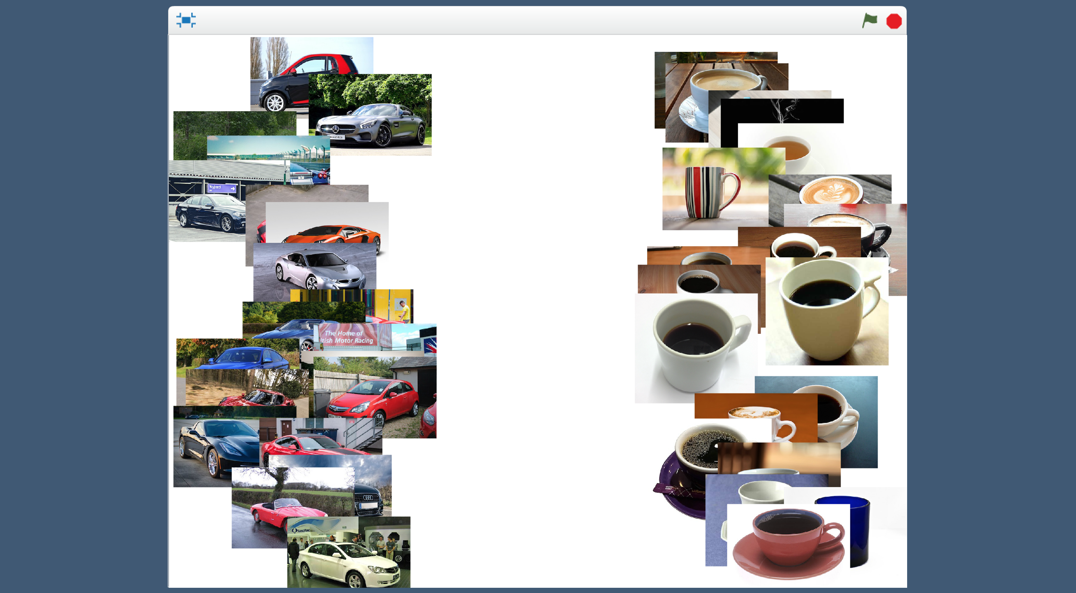

1. 存檔

*點選檔案，再點選儲存專案*

**你完成了什麼？**

你使用機器學習建立了一個照片自動分類器

訓練電腦可以自己辨別照片，會比手工分類數千張照片快得多

而且當你給了越多範例，電腦辨識照片的正確率會越高

**延伸活動**

現在你已經完成了這個專案，要不要試試下面的點子？或者，自己想一個？

**加入第三種類的相片**

除了只辨識車子和杯子外，你能不能加入第三種類別？

**試著混淆電腦**

使用10張以草地為背景的車子照片訓練電腦

使用10張以木頭桌子為背景的杯子照片訓練電腦

現在，試試電腦能否正確辨識出在純白背景的車子，或者是草地背景的杯子

電腦有被混淆了嗎？電腦是否有學習到如何辨別杯子和車子？還是被背景影響了？

嘗試找出電腦是如何學習，以及如何表現